**البداية في سباقات الاركاض**

هناك نوعان من البدء في سباقات الاركاض هي :

**ـ البدء العالي**

وهو البدء الخاص بركض المسافات الطويلة والمتوسطة ، إذ يقف اللاعب في هذه البداية وأحدى رجليه خلف خط البداية مباشرة بينما توضع الأخرى خلفها بمقدار (1ـ1,5) قدم وعند سماع الإيعاز الأول (خذ مكانك) يثني اللاعب الركبتين قليلا" مع ميل الجذع أماما" بحيث تكون الذراع المقابلة للرجل المتقدمة الى الأمام والأخرى الى الخلف مع انثنائها من مفصل المرفق ونقل وزن الجسم على الرجل الأمامية وعند سماع الإيعاز الثاني (الانطلاقة) ينطلق اللاعب للأمام دافعا" الأرض برجله الأمامية مع تحريك الذراع الأمامية خلفا" والأخرى أماما" لمتابعة الركض فتزداد السرعة تدريجيا" وكما موضح في الشكل رقم (1) .

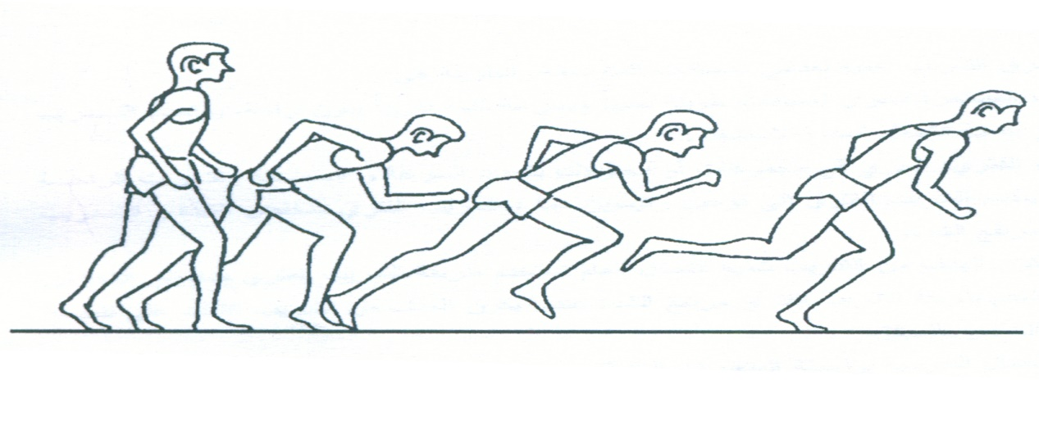

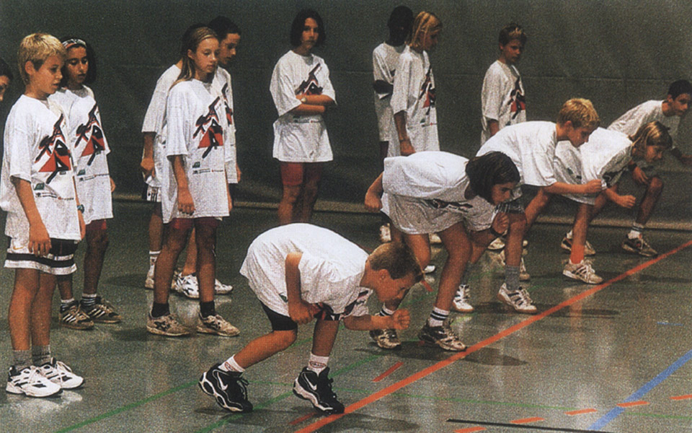

**شكل رقم (1) يوضح البدء العالي**

**ـ البدء المنخفض**

ويستخدم هذا النوع من البداية في السباقات السريعة (100م، 200م، 400م، 100م حواجز، 110م حواجز، 4×100م بريد، 4×400م بريد) حيث يمكن للاعب الوصول من وضع عدم الحركة الى أقصى سرعة في وقت قصير ، وهذا النوع من البداية يلعب دورا" هاما" بالنسبة للسرعة في المسافات القصيرة حيث أنه يعطي اللاعب السرعة الأولى وكما موضح في الشكل رقم (2) .

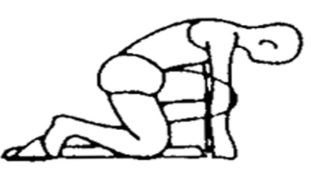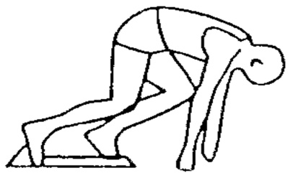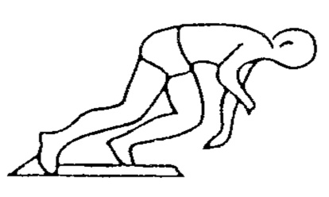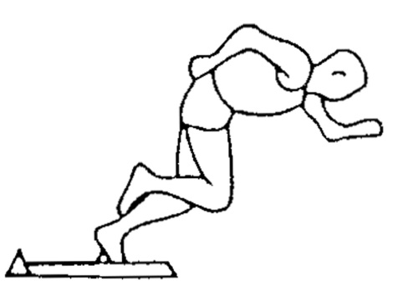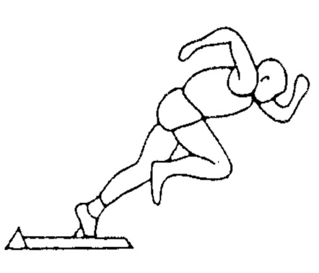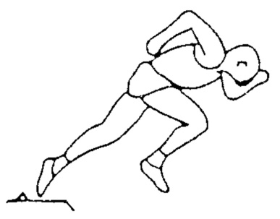

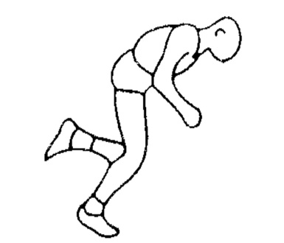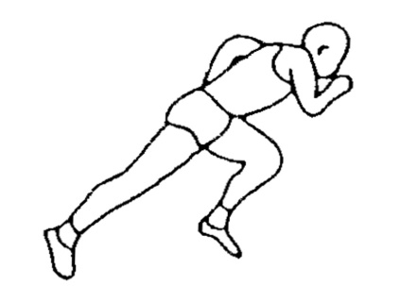

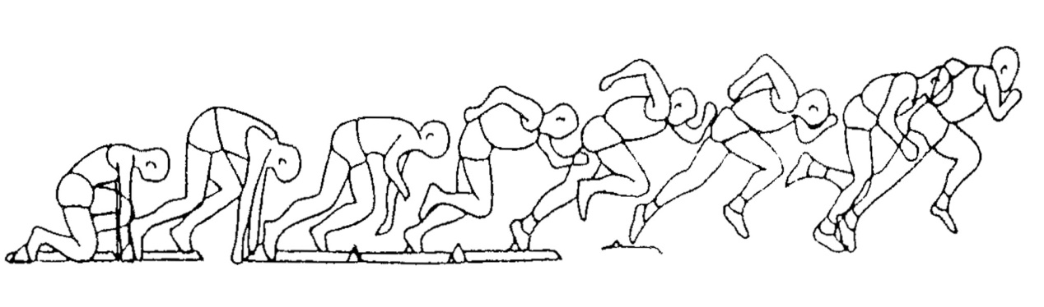

**شكل رقم (2) يوضح البدء المنخفض**

**أوضاع البدء**

تختلف أوضاع البدء كل عن الآخر في المسافات بين مكعبات البدء (مساند البدء) والمسافة بينها وبين خط البداية وهي ثلاثة أوضاع:

* **البدء قصير التوزيع** ـ وتكون فيه المسافة بين خط البداية والرجل الأمامية حوالي (2) قدم أما المسافة بين الرجل الخلفية وخط البداية (من 2,5 الى 2,75) قدم .

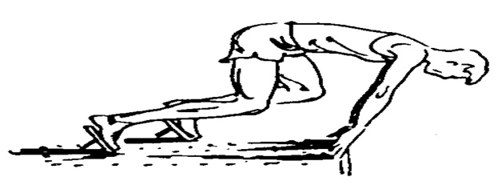

* **البدء متوسط التوزيع** ـوتكون فيه المسافة بين خط البداية والرجل الأمامية (من 1,5 الى 2) قدم أما المسافة بين الرجل الخلفية وخط البداية (من 3 الى 3,5) قدم .

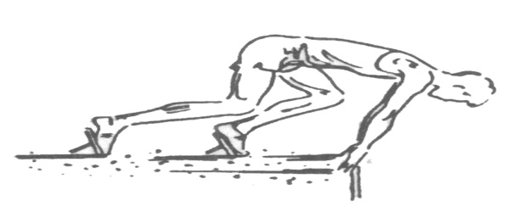

* **البدء طويل التوزيع** ـ وتكون المسافة بين خط البداية والرجل الأمامية (من 1 الى 1,5 ) قدم أما المسافة بين الرجل الخلفية وخط البداية (من 3 الى 3,5) قدم .

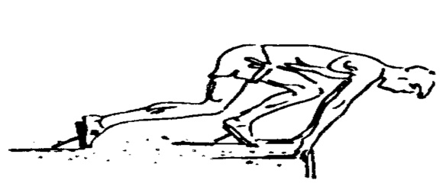

**وفي الواقع فأن البدء متوسط التوزيع هو أنسب أوضاع البدء لما ينتج عنه من قوة دفع كبيرة وسرعة اندفاع للأمام** وينقسم البدء المنخفض تبعا" للنداءات الخاصة ببدء السباق الى:

**1 / خذ مكانك ـ** وفيه يعد اللاعب مكعبات البدء (مساند البدء) ويأخذ وضع البداية وذلك بأن يقف أمام المكعبات والتي سبق وأن أعدها في وضع ثابت لضمان حسن استعمالها عند صدور الإيعاز ويكون جسم اللاعب في هذا الإيعاز بالشكل التالي:

* كلا القدمان متصلتان بالأرض.
* ركبة الرجل الخلفية مرتكزة على الأرض.
* اليدان موضوعتان على الأرض خلف خط البداية بأتساع أكبر من المسافة بين الكتفين قليلا" والمرفقان ممدودان والإبهام للداخل مع ضم الأصابع الأربعة الأخرى وتكون أقواس مع الإبهام.
* ويتم توزيع ثقل الجسم بالتساوي على أماكن استناده على الأرض ، مع مراعاة أن تكون العضلات في حالة ارتخاء وخاصة عضلات الكتفين والرقبة .
* الرأس في مستوى الظهر والنظر الى أسفل أمام والتنفس طبيعي .

وكما موضح في الشكل رقم (3 a) والشكل رقم ( 3 b).

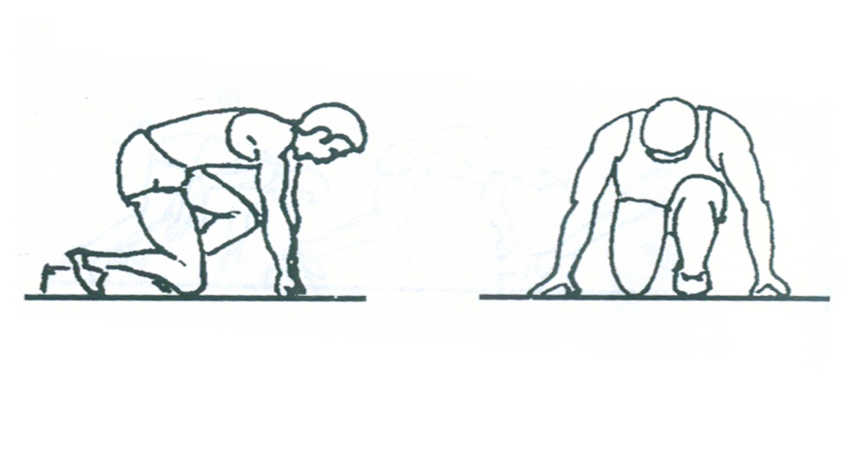

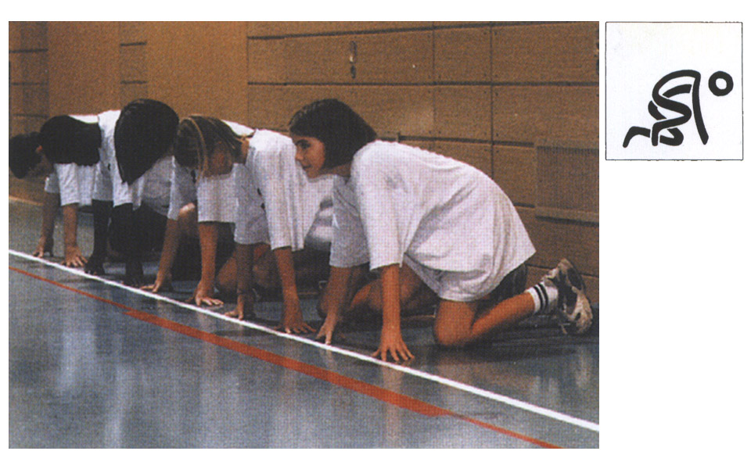

**شكل رقم (3a) يوضح إيعاز خذ مكانك**

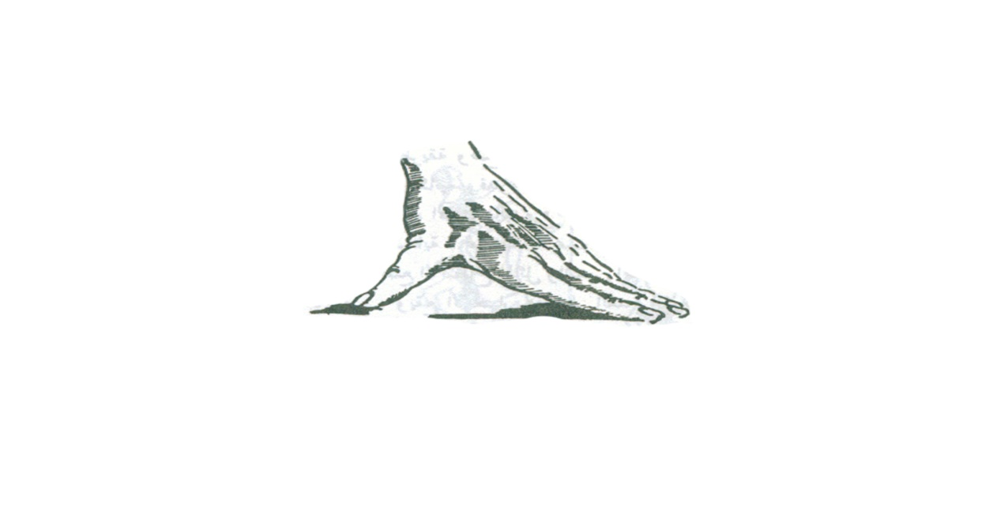

**شكل رقم (3b ) يوضح وضع اليد**

**2 / استعد ـ** أن الهدف الأساسي من هذا الوضع هو أخذ الجسم وضعاً يضمن له أنسب زوايا لثني الرجلين وكذلك أنسب موضع لمركز ثقل الجسم بالنسبة لاتجاه مد الرجلين وبالتالي فهي تمثل تنبيهاً أولياً لعضلات الرجلين بما يخدم قوة الدفع ، وعليه يقوم اللاعب برفع وركه (الحوض) الى أعلى قليلا" من مستوى الكتفين والجذع يميل للأمام بحيث يلاحظ تقدم الكتفين أمام اليدين قليلا" ويكون الارتكاز على اليدين والرجلين (إذ تبقى الذراعان ممدودتين) مع مد ركبة الرجل الخلفية قليلا" وبزاوية (120ـ140) درجة وركبة الرجل الأمامية بزاوية (90) درجة ، ويوجه النظر الى خط البداية مع المحافظة على وضعية الرأس بصورة طبيعية ومرتخية ويقطع اللاعب تنفسه الى أن ينطلق ، ويكون الدفع بالمشطين للخلف وكما موضح في الشكل رقم (4).

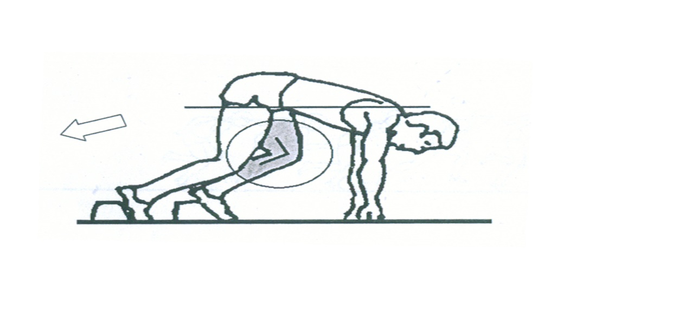

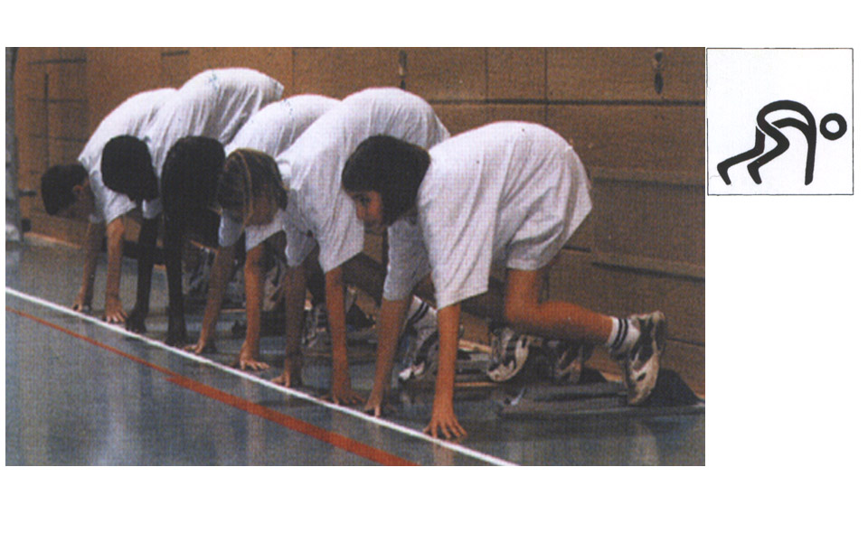

**شكل رقم (4) يوضح** **إيعاز أستعد**

**3 / الاطلاقة (أنطلق) ـ** أن الهدف الأساسي من هذا الوضع هو الدفع الانفجاري لمكعبات (مساند) البداية للوصول الى أقصى اندفاع وسرعة ممكنة في البداية وفي اقصر زمن ممكن ، فعند صدور النداء أو الإشارة بالركض (طلقة البداية) يبدأ اللاعب الركض فورا" دون تأخير وبمجرد سماع إشارة البدء يرتفع الجذع تدريجيا" للأعلى لحظة دفع القدمين بقوة في اتجاه المكعبات (المساند) وتترك اليدان سويا" الأرض ثم تمرجح بالتناوب ( حركة الذراعين المتبادلة) إذ يكون دفع الرجلان والذراعان بآن واحد تقريباً حيث تبدأ القدم الخلفية أولا بدفع مسند البداية بقوة ولمسافة قصيرة بينما تدفع القدم الأمامية بقوة اكبر ولمسافة أطول (أن عملية دفع القدمان تتم بدرجات مختلفة إذ تكون قوة الدفع للرجل الخلفية أقل من قوة الدفع للرجل الأمامية من حيث الزمن والمقدار (ثلث قوة الدفع الناتجة من الرجلين) ، وكما موضح في الشكل رقم (5) .

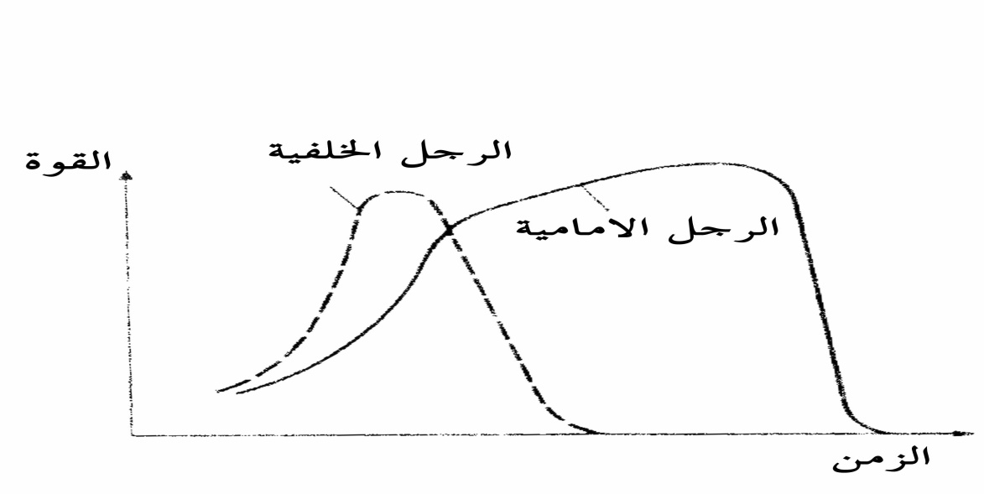

**شكل رقم (5) يوضح الخط البياني لضغط القدمان على مكعبي (مسندي) البداية**

وتمرجح الرجل الخلفية للأمام وبسرعة فــي اتجاه الركض بينما يميل الجذع للأمام ، ويتم مد مفصل الحوض والركبة تماما" في نهاية مرحلة الدفع وتتوالى بعد ذلك الخطوات وكما موضح في الشكل رقم (6) .

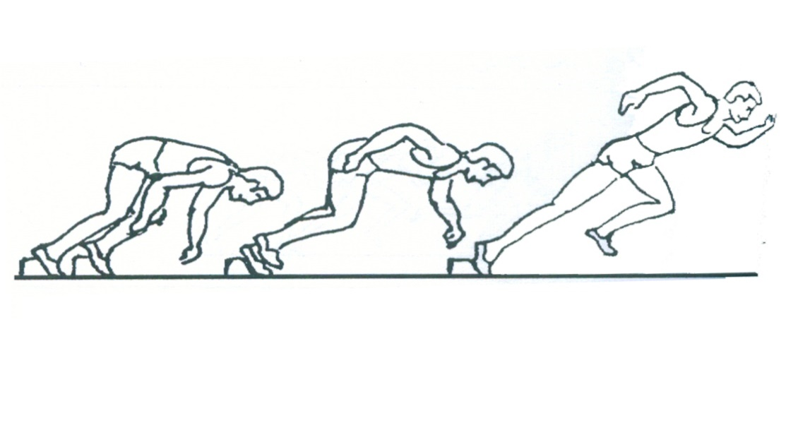

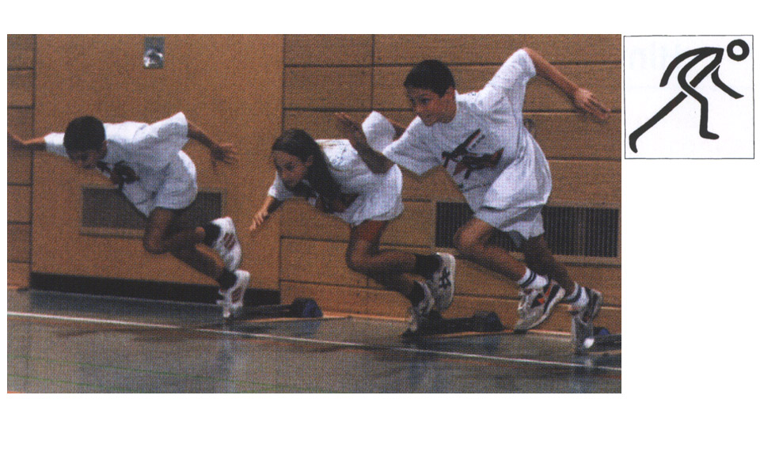

**شكل رقم (6) يوضح إيعاز أنطلق**

**الخطوات التعليمية**

**1 / لتطوير التركيز وتزايد السرعة**

البدء من أوضاع مختلفة

* البدء من وضع الجلوس الطويل
* البدء من وضع الانبطاح
* البدء من وضع البروك
* البدء من وضع الارتكاز على الأربع

ويمكن أداؤها بصورة فردية أو زوجية وكما موضح بالشكل رقم (7) .

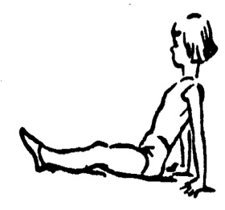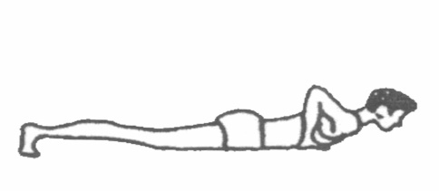

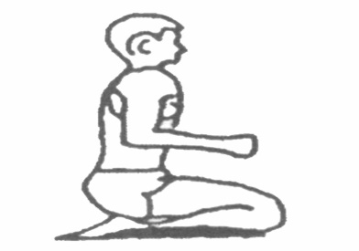 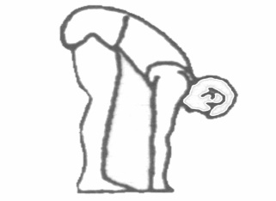

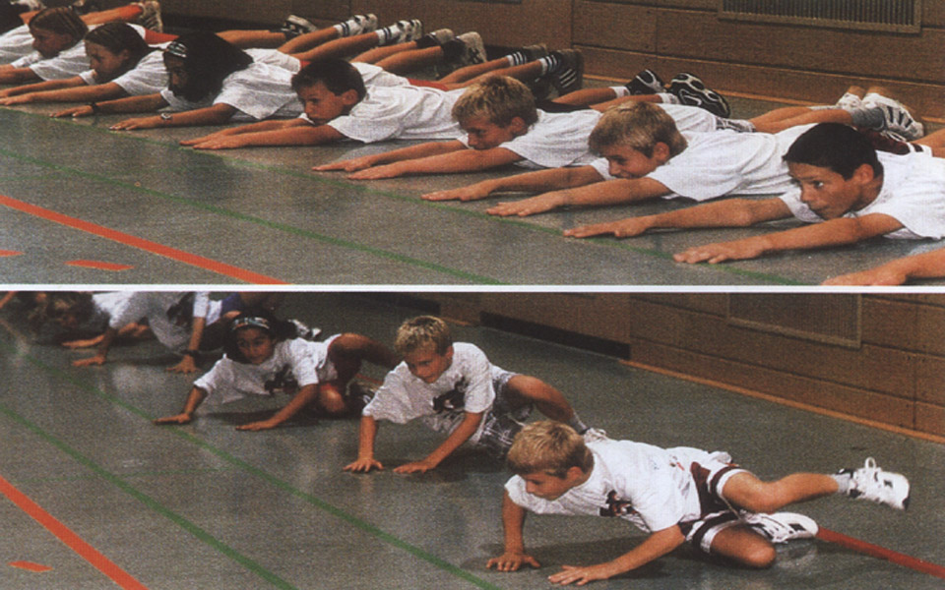

**شكل رقم (7)**

**2 / لتطوير التركيز ورد الفعل**

البدء من الأعلى عند الإشارة

* استخدام إشارات متنوعة ( بصرية ، سمعية ، باللمس ) ، كذلك ويمكن استخدام بعض الألعاب لتطوير رد الفعل ، وكما موضح بالشكل رقم (8) .

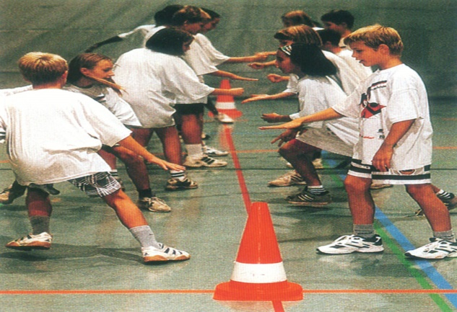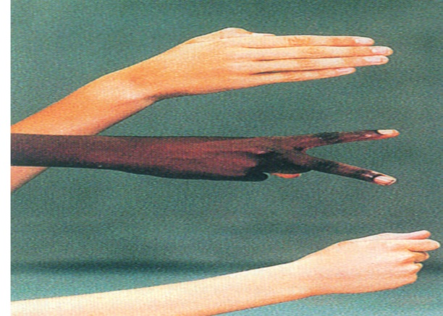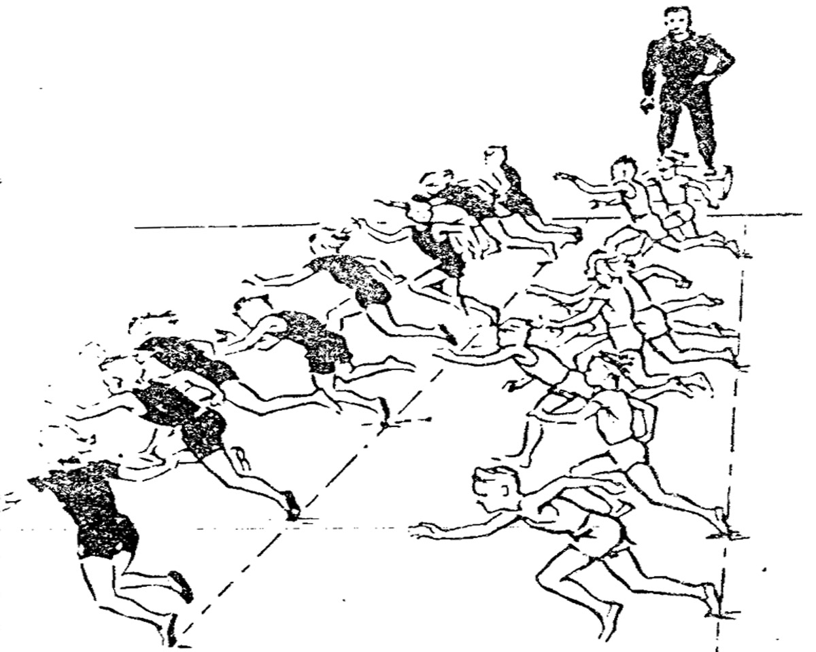

**شكل رقم (8)**

**3 / التدريب على رفع الجذع وتزايد السرعة**

تنويع البدء من الأعلى

* البدء من وضع السقوط للأمام بدون أمر
* البدء من وضع الوقوف مع الميل للأمام
* البدء من وضع الارتكاز على 3 أو 4 . وكما موضح بالشكل رقم (9) .

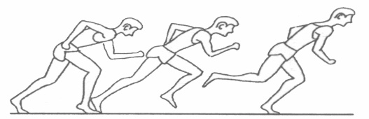 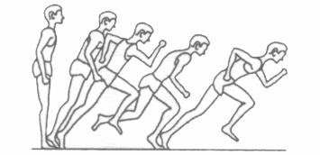

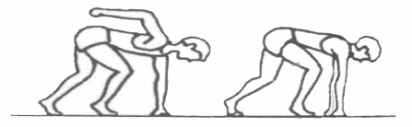 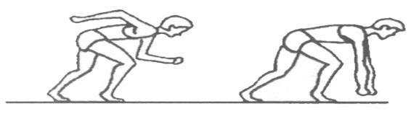

**شكل رقم (9)**

**4 / البداية المنخفضة بدون استخدام مكعبات (مساند) البداية**

* "خذ مكانك" ـ شرح وعرض العناصر الهامة في هذا الوضع

ــــ التدريب والتكرار مع التصحيح من قبل المدرب أو الزميل

* "أستعد" ـ شرح وعرض وضع أستعد

ـــ التدريب على التغيير من وضع "خذ مكانك" الى وضع "أستعد" بدون الانطلاق مع الاحتفاظ بهذا الوضع لمدة 2 ــــ 3 ثانية قبل الرجوع الى وضع "خذ مكانك" مرة ثانية .

ـــــ التدريب والتكرار مع التصحيح من قبل المدرب أو الزميل

* "الاطلاقة (انطلق)" ـ يكرر التمرين السابق مع الركض لمسافة 10 ـــ 30 متر بأمر البداية أو بدون أمر .

ــــ استخدام مجالات مختلفة (البدء في خط مستقيم أو منحني ، مع منافس أو بدون منافس )

ــــ تغيير الفترة مابين وضع "أستعد" و"الانطلاق"

**5 / البداية المنخفضة باستخدام مكعبات (مساند) البداية**

تكرر التمارين السابقة ولكن مع استخدام مكعبات (مساند) البداية .